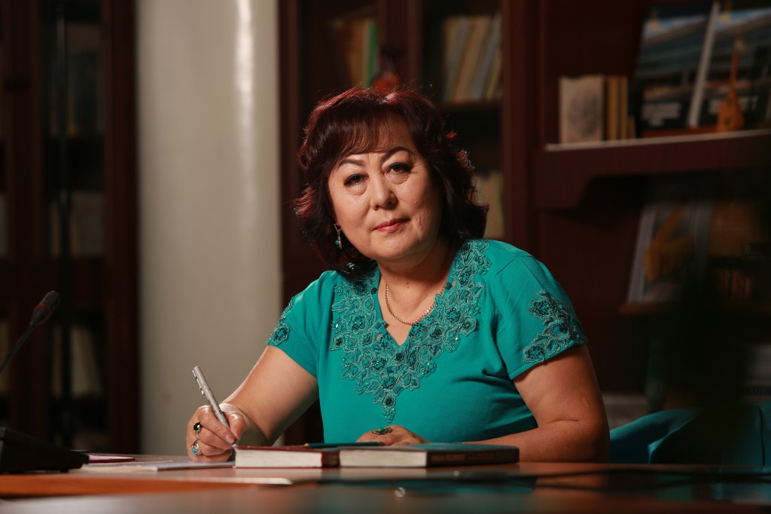

(осы екі суреттің бірін аларсыздар)

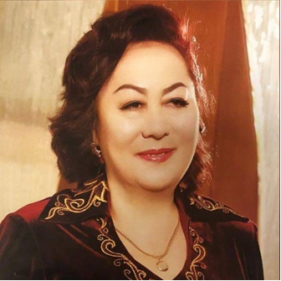

***Фатима Ниязбековна Жұмабекова***

**Ұлағатты ұстаз-тағылымды тәлімгер**

Ұстаз жайында халқымыздың ұлы батыры Бауыржан Момышұлы «Ұстаздыққа – ұлы құрмет. Себебі, ұрпақтарды ұстаз тәрбиелейді. Болашақтың басшысын да, данасын да, ғалымын да, еңбекқор егіншісін де, кеншісіне де ұстаз білім береді. Өмірге ұрпақ әкелген аналарды қандай ардақтасақ, сол ұрпақты тәрбиелейтін ұстаздарды да, сондай ардақтауға міндеттіміз» деп айтқандай ұстазды да ұстаз тәрбиелегені баршамызға аян. Сондықтанда ұстаздық еткен жанның мәртебесі әрқашан биік бола бермек.

Балалық кезден армандаған ұстаз болу арманыма менде жеттім. Білім саласында, бала тәрбиесінде өзімнің міндетім, арманым деп балабақшада қызмет атқарып келемін.

Бала бойына ата-анадан кейінгі ақыл-ой, адамгершілік, әдептілік , ар-ұят, ұлттық сана сезімді сіңіруші адам - ол ұстаз деп білеміз.

Қызығымен қиындығы қатар жүретін қызметте тек біліміңді шыңдап, шығармашылық ізденісте жүріп қана қоймай болашақ қазақ балаларына қандай үлгі-өнеге көрсететініміз баршаға мәлім. Осындай шығармашылық ізденіс барысында білімімізді шыңдап, одан әрі дамыту мақсатында үлкен педагогикалық оқуларға, семинарларға барамыз. Сол семинарларда Жұмабекова Фатима Ниязбекқызының дәрісіне қатыстым.

Асыл текті ата-бабасының қанымен, анасының ақ сүтімен бойына дарыған абзал қасиеттерінің, дарын-қабілетінің арқасында халықаралық деңгейде ғылыми әдістемелік бағытта өзінің ойымен, идеяларымен ой бөлісіп, елімізде есімі үлкен құрмет-ілтипатпен аталып жүрген ұсзағ ғалым, әдіскер, өз саласының майталман маманы Жұмабекова Фатима Ниязбекқызына мектепке дейінгі ұйымдардың мамандарының алғысы шексіз.

Жұмабекова Фатима Ниязбекқы педагогика ғылымдарының кандидаты, доцент, Л.Н.Гумилев атындағы Еуразия ұлттық университетінің профессоры, Қазақстан Педагогикалық Ғылымдар Академиясының корреспондент мүшесі, ҚР білім беру ісінің үздігі, Ы.Алтынсарин атындағы төсбелгінің және Бауыржан Момышұлы атындағы “Батыр шапағаты”, “Намыс” медалінің иегері “Жоғары оқу орнының Үздік оқытушысы - 2016”, “Білім беру саласының құрметті педагогы”2020.

Автордың 3 монография, 3-тұжырымдама, 1-стандарт, 5-бағдарлама, 5-оқулық, 15-тен астам оқу құралады мен 40-тан астам оқу - әдістемелік еңбектері жарық көрген. Отандық және шет елдік ғылыми-тәжірибелік конференциялар мен басылымдарда 200-ден астам ғылыми-әдістемелік бағыттағы мақалалары жарияланған.

Томсон Рейтер (Web of Science, Thomson Reuters) импакт-факторға ие халықаралық ғылыми журналдарда, хирша -1, Скопус базасында 6 мақаласы және Springer журналында 1-мақаласы жарық көрген. Авторлық куәліктер мен 30 дан астам біліктілікті жетілдіру сертификаттары бар.

Шет елдердегі біліктілікті арттыру курстары: Жапония-Цукуба инверситеті, Малайзия, Кипр-NICOSIA, Германия-Дюсельдорф, Франция т.б

Абай атындағы Қазақ ұлттық педагогикалық университетінің жанындағы 6D010100 - Мектепке дейінгі оқыту және тәрбиелеу мамандығы бойынша философия докторы (РhD) дәрежесін қорғайтын диссертациялық кеңесінің мүшесі.

«Қазақ ұстазы», «Отбасы және балабақша», «Білімдегі жаңалықтар», «Педагог жаршысы» журналдарының ақылдастар алқасының мүшесі.

Астана қалалық білім басқармасы, Білім беруді жаңғырту орталығының сараптама кеңесінің және ғылыми кеңесінің мүшесі.

2014 ж – Астана қалалық білім басқармасының бастығының Мақтау қағазы.

2015 ж Л.Н.Гумилев атындағы ЕҰУ-нің ректоры Е.Б.Сыдықовтың Алғыс хаттары мен мақтау қағаздары. 2016, 2017, 2018, 2019 жж

2018 ж. – «Нұр Отан» партиясының мақтау қағазы.

2019 ж - “Білім беру саласының құрметті педагогы” төсбелгісі. 2019.

2020 ж – ҚР Білім және ғылым министрлігінің Алғыс хаты.

2020 ж – ҚР білім министрлігінің «Оқулық» орталығының Алғыс хаты.

2020 ж – Нұр-Сұлтан қаласының білім беруді жаңарту орталығының директорының Алғыс хаты.

Республикасының білім және ғылым министрлігінің ғылым комитетінің 27 қазандағы 2011 ж. № 289-к, бұйрығына сәйкес, «Қолданбалы зерттеулер» саласы бойынша ғылыми жобаның жетекшісі. Тақырыбы: «Мектепке дейінгі білім беруді жаңғырту жағдайында мамандарды дайындаудың ғылыми-әдістемелік негіздері». 2012-2014 жж

2. «Жетім балалармен жұмыс жасайтын мамандар даярлауда инновациялық технологияларды пайдаланудың ғылыми-әдістемелік негіздері» тақыбындағы қолданбалы зерттеушілер құрамында.2014-2016 ж.

3. Шетелдік тәжірибе негізінде мектепке дейінгі тәрбие мамандарының ғылыми-зерттеу даярлығының модификациясы (Финляндия) ғылыми жобаның жетекшісі. 20120 ж.

Сізге шынайы көңілден шыққан ізгі тілегімді жолдаймын!

Фатима Ниязбековна!

Сіз бүкіл өміріңізді ұстаздық жолға арнап, ұрпақ тәрбиесімен айналысып, тағылымды тәлімгер, ұлағатты ұстаз, шәкірттеріне жүрек жылуын беріп, білім нәрімен сусындатқан, нағыз елжандылық пен өз ұлтын ерекше сүйетін, Қазақстанның жаңа толқыны үшін үлгі мен өнегеге айналдыңыз. Кең байтақ еліміздің жүрегі–Нұр-Сұлтанда көпжылдан бері білім саласына еңбек сіңіріп, жаңа елорданың дамуына сүбелі үлес қосып, еселі еңбек етіп жүрген жігерлі де жауапты азаматшасыз. Өз ісіңізге берілгендігіңіз бен кәсіби шеберлігіңіз, әділдігіңіз бен адамгершілігіңіз ұшан теңіз.

Денсаулығыңыз мықты, жүзіңіз жарқын, ғұмырыңыз ұзақ та мағыналы болсын. Әрқашан мерейіңіз үстем, мәртебеңіз биік болсын!

Алматы облысы, Балқаш ауданы, Бақанас ауылы,

«Жасұлан» балалар бақшасының тәрбиешісі

Сыдыкова Галия Мырзахановна